淡江時報 第 715 期
離愁
瀛苑副刊
文／何書毅

我聽，我猜，我輾轉，

所謂的芬芳，是用盡多少歲月提煉？

我泣，我問，我踟躕，

所謂的牽絆，是用盡多少緣分鞭策？

離別，罹別，

看似多情的年歲，卻無法付擔任何心碎，

如同過午的牽牛，無聲的等待枯萎。

我等待，我盼望，我奢求，

讓天在我胸膛，烙印下与他們的過往，

傷心的往昔，化為午後的朵朵陰霾，

開心的記憶，拼湊秋夜的吵雜蟲鳴，

而一個個讓我喜愛的人，成一顆顆珠砂，

點在心上，讓我徬徨時，仍享有一片溫暖。
2011/06/28

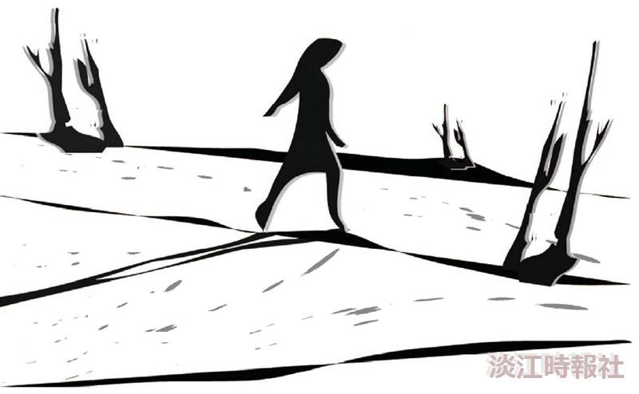
圖／翎凱

